（是样例，不是标准模板，仅供参考）

论文题目（三号黑体，居中）

问题重述（四号黑体）

1.1 问题背景 （小四、黑体）
通常加油站采用流量计和油位计来测量进、出油量与罐内油位高度等数据，通过预先标定的罐容表（即罐内油位高度与储油量的）进行实时计算，以得到罐内油位高度和储油量的变化情况。许多油罐在使用一段时间后，位置会发生纵向倾斜和横向倾斜等变化，从而致其罐容表改变。按照有关规定，需要定期对罐容表进行重新标定。

1.2 目标任务 （小四、黑体）
问题一：利用题图所示的小椭圆储油罐（两端平头的椭圆柱体），分别对罐体无变位和倾斜角为=4.10的纵向变位两种情况做了实验，请建立数学模型研究罐体变位后对罐容表的影响，并给出罐体变位后油位高度间隔为1cm的罐容表标定值。
问题二：对于题图所示的实际储油罐，试建立罐体变位后标定罐容表的数学模型，即罐内储油量与油位高度及变位参数（纵向倾斜角度和横向偏转角度 ）之间的一般关系。请利用罐体变位后在进/出油过程中的实际检测数据（附件2），根据所建数学模型确定变位参数，并给出罐体变位后油位高度间隔为10cm的罐容表标定值。进一步利用附件2中的实际检测数据来分析检验模型的正确性与方法的可靠性。

二、模型假设
1） 忽略温度对原油体积与对油罐壳体的影响；
2） 忽略液体的静压力作用会引起钢板油罐壳体的膨胀和收缩；
3） 假设本题所给数据均为在同一变位参数的情况下测得的，即在测量的时候地下储油罐发生变位的可能性和程度极小，忽略不计。

三、符号说明

四、模型建立与求解

4.1问题一模型建立与求解（小四、黑体）
（概述思路与方法）

4.1.1模型建立（小四、黑体）
（小四宋体，单倍行距）
具体内容可分为多个小问题，根据具体问题情况取舍，如：
（１）模型准备
（２）模型建立
一般来说，应给出具体的数学模型，最好用数学表达式（也可以是算法步骤）

4.1.2模型求解（小四、黑体）
（小四宋体，单倍行距）

最终一定要给出结论，回答题目的问题

4.1.3问题的综合分析与进一步研究（小四号黑体）
（小四宋体，单倍行距）

4.2问题一模型建立与求解（小四、黑体）
（概述思路与方法）

4.2.1模型建立（小四、黑体）
（小四宋体，单倍行距）
具体内容可分为多个小问题，根据具体问题情况取舍，如：
（１）模型准备
（２）模型建立
一般来说，应给出具体的数学模型，最好用数学表达式（也可以是算法步骤）

4.2.2模型求解（小四、黑体）
（小四宋体，单倍行距）

最终一定要给出结论，回答题目的问题

4.2.3问题的综合分析与进一步研究（小四号黑体）
（小四宋体，单倍行距）

五、模型的检验
gghhjj

六、模型的评价
客观评价，突出优点和创新点。
例：
在本文中，我们采用了积分模型求解，并且通过概率仿真模型进行验证，具有以下优点：
1) 采取积分求解，模型精确度高。在无法得到解析解得情况下，采取了数值积分。确保了结果的准确性。
2) 通过概率仿真模型，对结果进行了验证。并且此模型在其他领域里具有一定的价值。
3) 采用网格式逼近的枚举方法，缩减了问题规模，高效的找出了最符合数据的结果。
4) 利用圆和椭圆在圆柱面上的投影关系，减少了计算复杂度。

本文提出的模型将储油罐看作理想的几何体，但在实际应用中有诸多不确定因素，所以将本文中提出的模型应用到实际中的时候应当将模型细化，再加以应用，如考虑储油罐壁厚度的影响，液体种类的影响等等。总体来说，本文中提出的模型与实际符合度较好，具有较强的实用价值。

参考文献
参考文献按正文中的引用次序列出，其中：
书籍的表述方式为：
[编号] 作者，书名，出版地：出版社，出版年。
参考文献中期刊杂志论文的表述方式为：
[编号] 作者，论文名，杂志名，卷期号：起止页码，出版年。
参考文献中网上资源的表述方式为：
[编号] 作者，资源标题，网址，访问时间（年月日）

表格排版：

表 1 表头文字说明（小五号黑体，表内用五宋体）
投保年龄 | 0 | 1 | 2 | 3 | 4 | 5 | 6 | 7 | 8
年 交 | 599 | 652 | 714 | 787 | 872 | 973 | 1094 | 1242 | 1423
趸 交 | 5978 | 6297 | 6649 | 7033 | 7449 | 7896 | 8377 | 8892 | 9445
投保年龄 | 9 | 10 | 11 | 12 | 13 | 14 | 15 | 16 | 17
年 交 | 1605 | 1888 | 2266 | 2795 | 3584 | 4886 | --- | --- | ---
趸 交 | 10036 | 10669 | 11346 | 12070 | 12843 | 13669 | 14551 | 15492 | 16496

公式和标号排版：

初始时刻的百分比为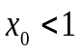，传播率为，Ｎ（注意变量用斜体，文字符号Ａ，Ｂ用正体），则可以建立数学模型为
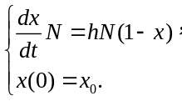 (1)
（注意公式中的标点符号的使用，对于后面要引用的公式应在公式后面标注序号。独立公式要居中）
求解得
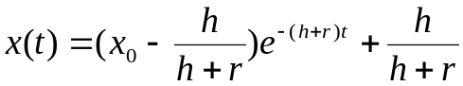，
于是有
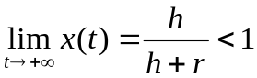.
上面的极限结果表明随时间的增长，消息慢慢地会淡化，逐步被人遗忘，是符合实际情况的．

插图的排版：

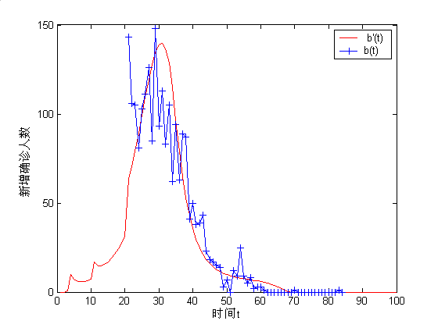
图1 图题 （用五宋体）

